

ที่ ปส. 012/2565 วันที่ 18 เมษายน 2565

**ไอแบงก์ เสริมสภาพคล่องทางการเงินส่วนบุคคล “บ้านแลกเงิน”**

**ให้วงเงินอเนกประสงค์หรือรีบัตรเครดิตได้สูงสุด 5 ล้านบาท**

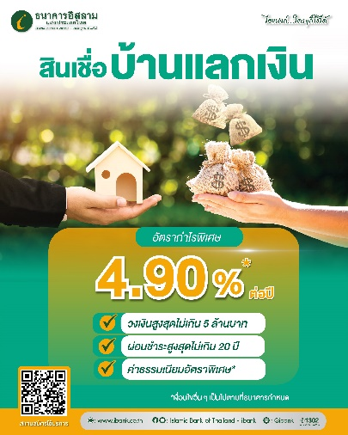

**ธนาคารอิสลามแห่งประเทศไทย (ไอแบงก์)** ช่วยเสริมสภาพคล่องทางการเงินในชีวิตประจำวันด้วยสินเชื่อ “บ้านแลกเงิน” ให้วงเงินสูงสุด 5 ล้านบาท คิดอัตรากำไรเริ่มต้น 4.90% ต่อปี สามารถใช้รีไฟแนนซ์หนี้บัตรเครดิตและสินเชื่อบุคคลจากสถาบันการเงินอื่นได้

ไอแบงก์เปิดโอกาสทางการเงินให้กับผู้ที่มีหลักประกันประเภทที่อยู่อาศัยที่ปลอดภาระหนี้ ประเภท บ้านเดี่ยว บ้านแฝด ทาวน์เฮ้าส์ ทาวน์โฮม ห้องชุดในอาคาร อาคารพาณิชย์ และโฮมออฟฟิศ เพื่อตอบโจทย์ผู้ที่ประสบปัญหาขาดสภาพคล่องในยุคเศรษฐกิจตกต่ำ หรือสามารถนำเงินไปรีไฟแนนซ์หนี้บัตรเครดิตหรือสินเชื่อบุคคลจากสถาบันการเงินอื่นที่มีอัตราที่สูงกว่า หรือเพื่อชำระเงินสมทบตะกาฟุล (MRTA) ด้วยโครงการสินเชื่อ ไอแบงก์บ้านแลกเงิน ที่ให้วงเงินอเนกประสงค์แบบมีหลักประกัน สูงสุด 5 ล้านบาทต่อราย คิดอัตรากำไรเริ่มต้นที่ 4.90% ต่อปี (SPRL – 2.50% ต่อปี ตลอดอายุสัญญา ปัจจุบัน SPRL = 7.40 % ต่อปี) ผ่อนได้นานสูงสุด 20 ปี ทั้งนี้ระยะเวลาการผ่อนขึ้นอยู่กับอายุของขอสินเชื่อ ซึ่งผู้มีรายได้ประจำต้องมีอายุไม่เกิน 60 ปี สำหรับผู้ประกอบวิชาชีพเฉพาะ และผู้ประกอบธุรกิจส่วนตัวอายุไม่เกิน 70 ปี

ผู้สนใจสามารถติดต่อสอบถามที่ไอแบงก์ ทุกสาขาทั่วประเทศ ตั้งแต่วันนี้ – วันที่ 31 ธันวาคม 2565 หรือสอบถามข้อมูลเพิ่มเติมได้ที่ iBank Call center 1302

ขอขอบคุณในความอนุเคราะห์เผยแพร่ข่าวสาร

*หมายเหตุ:

1. “อัตรากำไร/ผลตอบแทน ผลิตภัณฑ์ธนาคารมิใช่ดอกเบี้ยหรือเป็นคำเรียกแทนดอกเบี้ย แต่มาจากหลักการที่ใช้ในการทำธุรกรรมที่ถูกต้องตามหลักการอิสลาม”

2. อัตราผลตอบแทนที่คาดว่าจะได้รับ คืออัตราที่คำนวณได้จากประมาณการรายได้ของธนาคารและอัตราสัดส่วนการแบ่งผลตอบแทนเงินฝาก ซึ่งอัตราผลตอบแทนที่คาดว่าจะได้รับอาจจะต่ำกว่าหรือสูงกว่าอัตราผลตอบแทนเงินฝากที่ธนาคารประกาศเมื่อครบกำหนดการฝาก